MINISTERIO DE EDUCACIÓN- CÓRDOBA

PROGRAMA NACIONAL “NUESTRA ESCUELA” COHORTE III – AÑO 2016

3° JORNADA INSTITUCIONAL AÑO 2017
RECOMENDACIONES PARA LOS EQUIPOS DIRECTIVOS
DE NIVEL INICIAL, PRIMARIO, SECUNDARIO Y/O MODALIDADES
Jornada | * Inicial  * Primaria  *Secundaria  Común, Modalidad Rural y Técnico Profesional | * Escuelas con Albergue  * Jóvenes y Adultos  * Especial
Jornada Institucional  3 | Martes  01/08/2017 | Viernes  04/08/2017

El presente material contiene orientaciones generales para que cada Equipo Directivo, junto a su Tutor y Supervisor, planifique el desarrollo y evaluación de la 3° Jornada Institucional prevista por el Programa en el año 2017. Se trata de orientaciones que deberán ser adecuadas a las particularidades institucionales, manteniendo la coherencia con el sentido y contenido previamente establecidos para estas instancias de formación situada.

Recuerden:

- DIRECTIVOS, TUTORES Y SUPERVISORES
Antes del próximo Círculo de Directores previsto entre el 26 y el 30 de junio, deberán realizar la lectura del Capítulo 5 –Nuevas formas de evaluar– del libro Gestionar una escuela con aulas heterogéneas - ENSEÑAR Y APRENDER EN LA DIVERSIDAD de Rebeca Anijovich.

- DIRECTIVOS, DOCENTES, TUTORES Y SUPERVISORES
Desde el 2 de junio al 28 de julio de 2017, todos deberán realizar la lectura –individual o colectiva- del Capítulo3 –La autonomía como meta educativa, por Graciela Cappelletti- del libro Gestionar una escuela con aulas heterogéneas - ENSEÑAR Y APRENDER EN LA DIVERSIDAD de Rebeca Anijovich.

Acercamos, además, otros materiales sobre la temática, de la misma autora:

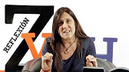Video: Consejos sobre enseñar habilidades: La metacognición ¿se enseña? Graciela Cappelletti. Se accede en:
https://www.youtube.com/watch?v=Opbm0Gwj_44

Audio: Metacognición. Graciela Cappelletti. Se accede en:
https://www.youtube.com/watch?v=NPB7dcvZIuI&feature=youtu.be

3° Círculo de Directores – Se realizará en la semana del 26 al 30 junio de 2017

Reunión previa a la Jornada Institucional 3: LA EVALUACIÓN DE LOS APRENDIZAJES EN EL AULA DIVERSA
PARTICIPANTES:
DIRECTIVOS, SUPERVISORES Y TUTORES DE CADA GRUPO.
CADA DIRECTOR DEBE CONCURRIR A ESTA REUNIÓN DE CÍRCULO DE DIRECTORES CON:
LOS ACUERDOS DIDÁCTICOS INSTITUCIONALES CELEBRADOS EN LA ESCUELA A SU CARGO, | para compartirlos en grupo de Directores a los fines de abordar avances, discutir sobre dificultades, posibilidades, potencialidades… que presentan dichos acuerdos para evaluar los aprendizajes, eje de esta jornada.
LA LECTURA PREVIA REALIZADA (Capítulo 5 -Nuevas formas de evaluar- del libro “Gestionar una escuela con aulas heterogéneas - ENSEÑAR Y APRENDER EN LA DIVERSIDAD” de Rebeca Anijovich, | para situar las discusiones referidas a la evaluación de los aprendizajes.
LOS AVANCES DEL PORTAFOLIO QUE INCLUYAN LOS ADELANTOS DE LA SEGUNDA JORNADA INSTITUCIONAL, | para revisar lo realizado y dar continuidad sostenida a su elaboración, es decir, que sea verdadero producto de un proceso anual; también para compartirlos con el grupo de Directores de la zona escolar.
EL BORRADOR PRELIMINAR DE LA AGENDA DE LA 3ªJORNADA INSTITUCIONAL, | para avanzar en la definición de la agenda de trabajo.  Tener en cuenta en su elaboración:  - Definir el espacio físico de la 3ª Jornada Institucional teniendo en cuenta la cantidad de participantes –totalidad de docentes de la institución- y los recursos materiales y tecnológicos necesarios para su desarrollo (por ejemplo, que los docentes asistan con dispositivos electrónicos -net, note, tablet...- sus planificaciones de aula y de proyectos, los instrumentos de evaluación que utilizan, los acuerdos didácticos colectivos, materiales utilizados en Ateneos y/o Cursos Específicos, los Diseños Curriculares Provinciales).  - La duración de la Jornada Institucional será de 6 horas reloj. Se desarrollará en el horario de 08:30 h a 15:30 h, en el que está previsto un espacio intermedio –de 1 hora reloj– para refrigerio.  - Planificar las agendas considerando:  - Las sugerencias contenidas en el presente material.  - Los materiales y registros producidos institucionalmente.  - Prever el registro de lo abordado para ser incluido en el Portafolio Institucional. Se recuerda que las producciones y/o sistematizaciones que se generen en cada una de las Jornadas serán parte constitutiva del proceso de evaluación enmarcado en el Programa y estarán orientadas, en todos los casos, a la mejora de la evaluación de los aprendizajes.
TUTOR:
Cada Tutor deberá enriquecer su propio Portafolio, motivo por el que tendrá que considerar su continuidad y profundización.

3° Jornada Institucional
EJES DE DISCUSIÓN | DESARROLLO
- La evaluación de los aprendizajes.  - Continuidad Bloques  3 y 4.  - La evaluación de los aprendizajes en el marco de la planificación y gestión. Acuerdos didácticos.  - Orientaciones para la apropiación curricular.  - Aprender 2016  - La evaluación de los aprendizajes en la experiencia significativa seleccionada para ser presentada bajo la modalidad póster, como componente del portafolio institucional.  - Portafolio Institucional | PARTICIPANTES: Equipo Directivo y docentes en sus respectivas instituciones.  RECOMENDACIONES PARA PREPARAR LA AGENDA DE LA 3º JORNADA INSTITUCIONAL  La evaluación de los aprendizajes en el aula diversa  Se prevé la organización de la 3ª Jornada 2017 en tres momentos:  PRIMER MOMENTO  En esta Jornada Institucional focalizaremos el análisis y la reflexión en la evaluación de los aprendizajes. El director deberá generar espacios para que los docentes compartan sus planificaciones y analicen las propuestas de evaluación que incluyen, los formatos de evaluación que se utilizan, si responden a los objetivos, si ofrecen criterios de evaluación claros; qué avances, dificultades, ajustes, se pueden visualizar en su puesta en marcha, entre otras cuestiones.  Para comenzar a trabajar, se recuperarán las producciones de la 1ª y 2ª Jornadas Institucionales y lecturas previas realizadas por el colectivo docente en el presente año lectivo y en el marco del PNFS, en articulación con los temas que cada Equipo Directivo considere pertinente desarrollar según las necesidades de su institución. En todos los casos, se deberá respetar el eje de la Jornada: la evaluación de los aprendizajes.  Desde una perspectiva situada, se construirán respuestas a los siguientes interrogantes:  Desde su experiencia docente, retomando su planificación y teniendo en cuenta los momentos de la planificación y de gestión de la enseñanza, ¿cómo está prevista la evaluación de los aprendizajes de los estudiantes que tiene a cargo?, ¿qué instrumentos utiliza?, ¿en qué momento?, ¿quién evalúa?, ¿realiza devolución de resultados a los estudiantes?, ¿incorpora estrategias metacognitivas que favorezcan la construcción de autonomía?...  Pensar la evaluación nos lleva a considerar nuestras propias prácticas y desafiarlas a partir del debate y la reflexión colectiva.  - ¿Qué estoy evaluando? (Aprendizajes y contenidos)  - ¿Cómo planteé evaluarlo? (Formas y criterios)  - ¿Cómo lo estoy evaluando, cómo lo estoy llevando a cabo concretamente?  ……………….  Algunos materiales valiosos que le pueden ayudar a ampliar la mirada son los que se consignan a continuación. Cada Director deberá seleccionar los que crea más convenientes para incluir en la Agenda que van a desarrollar en la Jornada Institucional, teniendo en cuenta el proceso que está transitando la escuela.  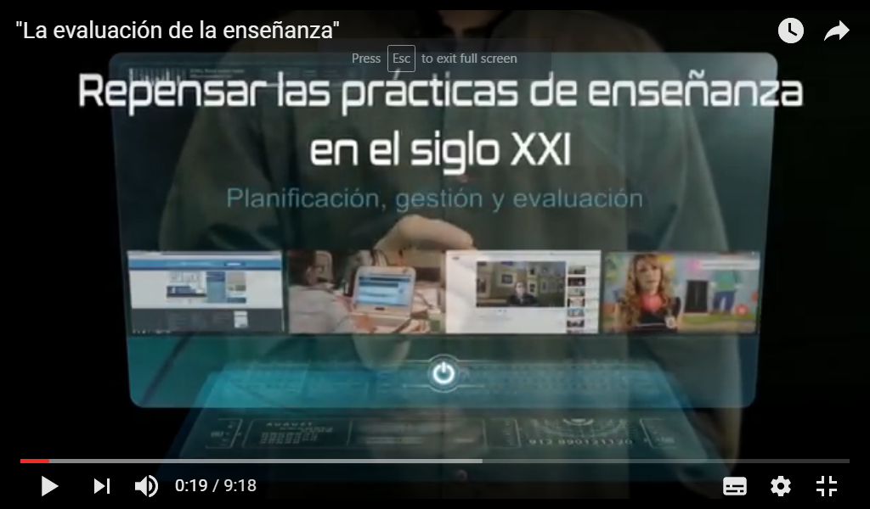 Video: Repensar las Prácticas de Enseñanza en el Siglo XXI – Parte 4 – La Evaluación de la enseñanza. Se accede en: https://www.youtube.com/watch?v=Hglc_DyluaQ  - Lectura –individual o colectiva- previa del Capítulo 5 -Nuevas formas de evaluar- del libro Gestionar una escuela con aulas heterogéneas - ENSEÑAR Y APRENDER EN LA DIVERSIDAD de Rebeca Anijovich.  Otros Materiales que complementan la lectura del Capítulo 5 – Nuevas formas de evaluar-:  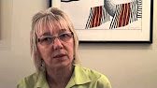 Video: La evaluación. Rebeca Anijovich. Se accede en: https://www.youtube.com/watch?v=nUzFP2was_0  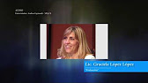 Audio: Evaluación.Graciela López López. Se accede en: https://www.youtube.com/watch?v=p7LCrRbSg2o&feature=youtu.be  Iniciada la segunda quincena del mes de junio, podrán encontrar otros materiales que abordan la temática, seleccionados por niveles y modalidades en Recursos digitales provinciales, Para ver y escuchar. Se accede en: http://www.igualdadycalidadcba.gov.ar/SIPEC-CBA/publicaciones/PNFP/pnfpcba.php Este material puede ser utilizado con anterioridad, durante y posteriormente a la Jornada Institucional a los fines de potenciar el aprendizaje.  A partir de estos y otros materiales, el colectivo institucional trabajará el tema de la evaluación en el marco de la planificación y la gestión de la enseñanza a los fines de pensar las formas y criterios de evaluación en el marco de procesos de mejora. Además realizarán el monitoreo y seguimiento de los acuerdos didácticos alcanzados en la Institución, con el propósito de revisar sus avances y efectuar los ajustes necesarios a partir de los debates y reflexiones realizados en torno a la evaluación de los aprendizajes (Formas y criterios de evaluación).  Se continúa realizando el recorrido de lectura sobre las Orientaciones para la apropiación curricular que cada escuela ha pensado en virtud de su realidad institucional (Se accede a través de http://www.igualdadycalidadcba.gov.ar/SIPEC-CBA/publicaciones/DPCurriculares-v2.php según Nivel y/o Modalidad correspondiente). Este recorrido podrá realizarse con anterioridad, durante y posteriormente a la Jornada Institucional. Es interesante, entonces, que la escuela continúe el recorrido de lectura que ha planificado y viene realizando desde el inicio del año, en vinculación con la 3° Jornada Institucional. En esta oportunidad se recomienda el trabajo de los siguientes materiales:  INICIAL:  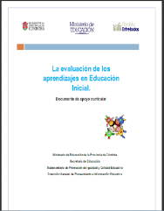 Evaluación de los Aprendizajes - Documento de Apoyo, disponible en: http://www.igualdadycalidadcba.gov.ar/SIPEC-CBA/publicaciones/Capac%20Nivel%20Inicial/Documento%20de%20evaluacion%20incial.pdf  PRIMARIA:  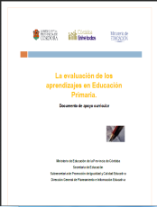 Evaluación de los Aprendizajes - Documento de Apoyo, disponible en: http://www.igualdadycalidadcba.gov.ar/SIPEC-CBA/publicaciones/Capac%20Nivel%20Primario/Documento%20Evaluacion%20Primaria%2021-10-11.pdf  SECUNDARIA:  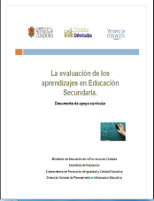 Evaluación de los Aprendizajes - Documento de Apoyo, disponible en: http://www.igualdadycalidadcba.gov.ar/SIPEC-CBA/publicaciones/Capac%20Nivel%20Secundario/Documento%20Evaluacion%20Secundaria%2021-10-11.pdf  Además, se sugiere recuperar lo referido a la evaluación en el marco de los Diseños y Propuestas Curriculares provinciales para los distintos niveles y modalidades del sistema educativo. Se accede en: http://www.igualdadycalidadcba.gov.ar/SIPEC-CBA/publicaciones/DPCurriculares-v2.php  Por otro lado, si en la institución hay docentes que participaron en Ateneos o Cursos Específicos, podrán socializar lo trabajado en ellos para aportar y enriquecer la temática.  (Dedicación para esta actividad: se sugiere 4:00h)  Otros materiales que podrá consultar: ANEXO I: Recursos y materiales –provinciales y nacionales– para seguir aprendiendo.  SEGUNDO MOMENTO  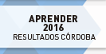  Las pruebas Aprender 2016, como dispositivo de evaluación, posibilitan el conocimiento de los logros y desafíos de los aprendizajes, como así también de los factores que inciden en los procesos educativos. Por ello, se torna relevante tomar conocimiento del marco a partir del cual surge dicho dispositivo y de los resultados obtenidos, para poder realizar un análisis situado en cada institución. Si bien en esta oportunidad el dispositivo no involucra a todos los niveles y modalidades, resulta imprescindible que todos los docentes del Sistema Educativo –más allá del nivel o modalidad- puedan leer estos resultados y analizarlos a la luz del propio contexto y en el marco de la trayectoria educativa, para pensarse y situarse en el sistema.  Los Niveles Primario y Secundario, que participaron de estas pruebas censales, podrán realizar un análisis comparativo de los datos generales con los particulares de cada Institución.  Materiales que complementan el abordaje de las pruebas APRENDER 2016  - Provinciales, se acceden en: http://www.cba.gov.ar/reparticion/ministerio-de-educacion/secretaria-de-educacion/dir-gral-de-planeamiento-informacion-y-calidad-educativa/  - Nacionales, se acceden en: http://educacion.gob.ar/secretaria-de-evaluacion-educativa  Nota: Durante el mes de Junio/julio desde el Ministerio de Educación de la Provincia de Córdoba se van a producir materiales de acompañamiento que podrán integrarse al trabajo de este espacio.  (Dedicación para esta actividad: se sugiere 1:00h)  TERCER MOMENTO  Este momento será propicio para retomar, en forma colectiva, la experiencia significativa seleccionada para ser presentada bajo la modalidad póster y pensarla en el marco de la evaluación de los aprendizajes, para enriquecer el Portafolio Institucional.  Se realizará el Monitoreo del proceso de producción del Portafolio Institucional a los fines de que se apropie como verdadero instrumento de evaluación del Programa y como tal, brinde información valiosa para la toma de decisiones en la institución. El acento estará puesto en la importancia de su proceso de construcción en el día a día y no sólo a fin de año. En esta instancia, se incorporará la reflexión sobre evaluación de aprendizajes que complementan la planificación y gestión de la enseñanza.  Se recomienda, además, prever el registro de conclusiones, acuerdos, producciones –entre otros materiales y testimonios que resulten del trabajo durante la Jornada– así como también es necesario que las narrativas sean elaboradas y presentadas en formato digital convirtiéndose en insumo para que continúen reflexionando y alimentando el Portafolio Institucional.  (Dedicación para esta actividad: se sugiere 1:00h)

ANEXO I
Recursos y materiales –provinciales y nacionales– para seguir aprendiendo

Otros recursos y materiales provinciales

En referencia a la evaluación de los aprendizajes, se puede contar con los siguientes materiales:

- 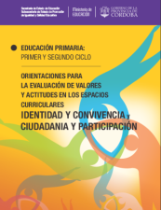 Educación Primaria: Primer y Segundo Ciclo: Orientaciones para la Evaluación de Valores y Actitudes en los Espacios Curriculares Identidad y Convivencia y Ciudadanía y Participación, disponible en: http://www.igualdadycalidadcba.gov.ar/SIPEC-CBA/publicaciones/2014-Docs/cuad%20orientaciones.pdf

- 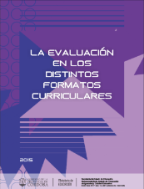 Educación Secundaria: La Evaluación en los Distintos Formatos Curriculares, disponible en: http://www.igualdadycalidadcba.gov.ar/SIPEC-CBA/publicaciones/2014-Docs/cuad%20orientaciones.pdf

- 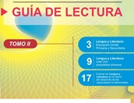 Mejora de los aprendizajes de Lengua, Matemática y Ciencias. Una propuesta desde el desarrollo de capacidades fundamentales – GUÍA DE LECTURA. Tomo II (Lengua), disponible en: http://www.igualdadycalidadcba.gov.ar/SIPEC-CBA/Prioridades/Coleccion/Tomo2-Guia.pdf

- 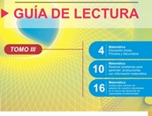 Mejora de los aprendizajes de Lengua, Matemática y Ciencias. Una propuesta desde el desarrollo de capacidades fundamentales – GUÍA DE LECTURA. Tomo III (Matemática), disponible en: http://www.igualdadycalidadcba.gov.ar/SIPEC-CBA/Prioridades/Coleccion/Tomo3-Guia.pdf

- 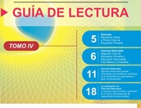 Mejora de los aprendizajes de Lengua, Matemática y Ciencias. Una propuesta desde el desarrollo de capacidades fundamentales – GUÍA DE LECTURA. Tomo IV (Ciencias Naturales), disponible en: http://www.igualdadycalidadcba.gov.ar/SIPEC-CBA/Prioridades/Coleccion/Tomo4-Guia.pdf

- 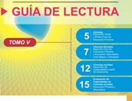 Mejora de los aprendizajes de Lengua, Matemática y Ciencias. Una propuesta desde el desarrollo de capacidades fundamentales – GUÍA DE LECTURA. Tomo V (Ciencias Sociales), disponible en: http://www.igualdadycalidadcba.gov.ar/SIPEC-CBA/Prioridades/Coleccion/Tomo5-Guia.pdf

Recursos y materiales nacionales
- Cuadernos de Trabajo. Libros de Normativas. Orientaciones para Directivos disponibles en http://www.igualdadycalidadcba.gov.ar/SIPEC-CBA/publicaciones/PNFP/pnfpnacion.php .

No participan en esta instancia los docentes de cada una de las instituciones.
Los cambios en estos horarios serán autorizados indefectiblemente por las Direcciones de Niveles y/o Modalidades, según corresponda.
Prever la articulación con los contenidos del Bloque III: Los desafíos de los niveles del sistema educativo; y del Bloque IV: La centralidad de la enseñanza y el conocimiento en la configuración de las trayectorias escolares. Recuerde que los contenidos de estos Bloques se seguirán abordando durante todo el año.
Se recuerda que podrán acceder al documento Acuerdos Didácticos - Instrumento para el seguimiento y monitoreo, que puede resultarle de utilidad para realizar la actividad, ingresando en: Archivo PDF: http://www.igualdadycalidadcba.gov.ar/SIPEC-CBA/publicaciones/PNFP/MaterialesCba/2017/INSTRUMENTO%20DE%20SEGUIMIENTO%20DE%20%20ACUERDOS%20DIDACTICOS.pdf y Archivo Word: http://www.igualdadycalidadcba.gov.ar/SIPEC-CBA/publicaciones/PNFP/MaterialesCba/2017/INSTRUMENTO%20DE%20SEGUIMIENTO%20DE%20%20ACUERDOS%20DIDACTICOS.docx
Para esta actividad, consultarán el Documento de Acompañamiento N° 7: CONTINUIDAD, PROFUNDIZACIÓN, FOCALIZACIÓN… EVALUACIÓN EN PROCESO- PROCESO DE EVALUACIÓN EN EL MARCO DE LA FORMACIÓN SITUADA, se puede acceder en: http://www.igualdadycalidadcba.gov.ar/SIPEC-CBA/publicaciones/PNFP/Asesoramiento/f7-acompanamiento.pdf
Se ofrece –de manera optativa- el documento: Portafolio Institucional - Instrumento para el seguimiento y monitoreo, que puede resultar de utilidad para realizar la actividad. Se accede en: Archivo PDF: http://www.igualdadycalidadcba.gov.ar/SIPEC-CBA/publicaciones/PNFP/MaterialesCba/2017/Seguimiento-portafolio.pdf Archivo Word: http://www.igualdadycalidadcba.gov.ar/SIPEC-CBA/publicaciones/PNFP/MaterialesCba/2017/Seguimiento-portafolio.docx

